**COLEGIO PSICOPEDAGÓGICO EL ARTE DE SABER**

**ACTIVIDAD DE MATEMÁTICAS GRADO QUINTO.**

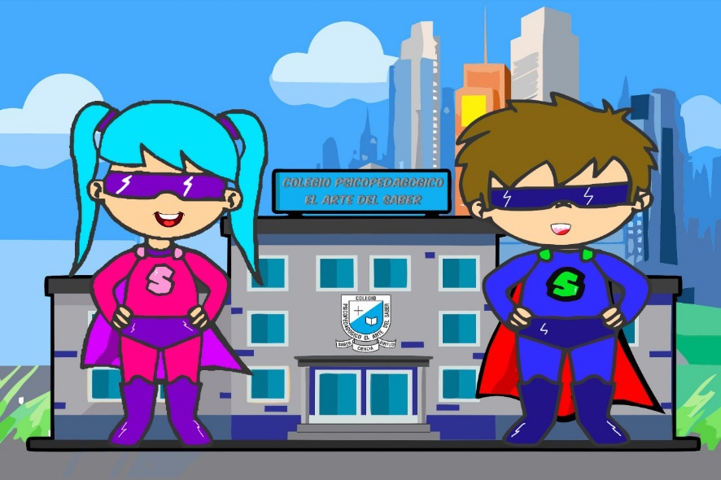

1. Por favor lee la guía completa antes de empezar a resolverla.
2. Observa el Video de YouTube para afianzar los temas a trabajar:

Videos: Números mixtos.

<https://www.youtube.com/watch?v=06ZJVhT3bos>

1. Observa la guía de trabajo virtual que está en formato de documento Word la cual debe ser **copiada y resuelta en el cuaderno** (por protección al medio ambiente **NO** hay que imprimir), debes enviar las evidencias de la actividad por la plataforma Nota escolar a más tardar el jueves 6 de agosto. (Por favor enviar las actividades completas y una sola vez) Gracias

Debes realizar tus actividades con orden, aseo, buena presentación, coloreado, ortografía y desarrollar los procesos matemáticos completos.

Debes ser responsable en la entrega de las actividades con calidad y en las fechas asignadas.



|  |  |  |  |
| --- | --- | --- | --- |
| **COLEGIO PSICOPEDAGÓGICO EL ARTE DEL SABER** | | | |
| **ASIGNATURA: MATEMÁTICAS** | **GRADO:**  **QUINTO** | **PERIODO: III**  **SEMANA 26** | **FECHA:**  **AGOSTO 3 / AGOSTO 07** |

Objetivo: •Expresar como números mixtos a fracciones impropias.

**GUÍA DE TRABAJO VIRTUAL (Copiar en el cuaderno)**

**NÚMEROS MIXTOS**

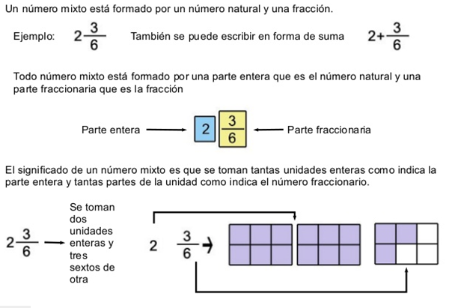

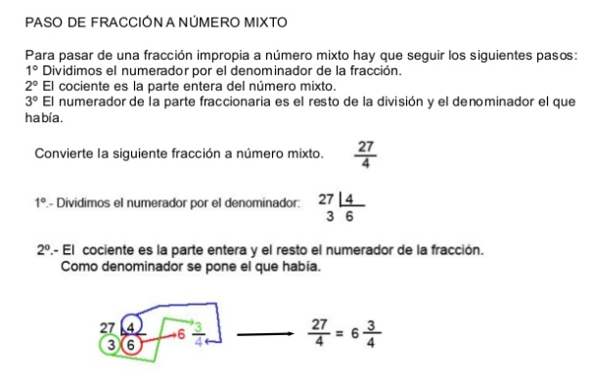

PARTES DE UN NÚMERO MIXTO

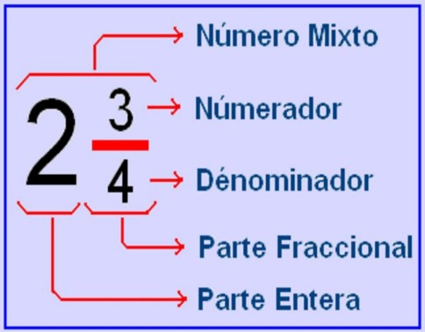

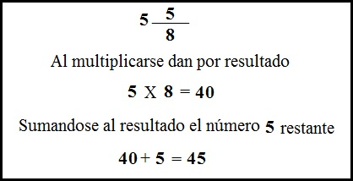



HOMEWORK

1. Lee la guía con atención, observa el video y copia el tema en el cuaderno.
2. Resuelve las páginas 68 y 69 de tu módulo de matemáticas. (Se desarrollaran en la vídeollamada).
3. Envía tus evidencias completas, en un solo archivo.